香 港 中 學 文 憑 考 試
第二套

化學 試卷二
（模擬考試）

參考答案

分 數
(1) 工業化學

(a) (i) (I) 設速率方程為
速率 = k[A]^{m} 1
當中m是A的反應級數。
把已知數據代入速率方程中，可得出以下方程式
3.0 × 10⁻⁴ = k (1.0)^{m}………(1)
12.0 × 10⁻⁴ = k (2.0)^{m}……..(2)
把(2)除以(1)，
4 = (2)^{m}
m = 2
∴ A的反應級數是2。 1
(II) 在273 K，
3.0 × 10⁻⁴ = k (1.0)^{m}
3.0 × 10⁻⁴ = k (1.0)²
k = 3.0 × 10⁻⁴ mol⁻¹ dm³ s⁻¹ 1
在298 K，
3.0 × 10⁻⁴ = k (0.5)^{m}
3.0 × 10⁻⁴ = k (0.5)²
k = 12.0 × 10⁻³ mol⁻¹ dm³ s⁻¹ 1
(ii) (I) 把k₁、k₂、T₁和T₂的數值代入阿列紐斯方程中，然後計算E_{a}，
k₁ = 3.0 × 10⁻⁴ | T₁ = 273 K
k₂ = 12.0 × 10⁻³ | T₂ = 298 K
$\text{log} k_{1}−\text{log} k_{2}=\frac{E_{a}}{2\text{.}3 R}(\frac{1}{T_{2}}−\frac{1}{T_{1}})$ 1
分 數
$\text{log} 3\text{.}0 × {\text{10}}^{−4}−\text{log} \text{12}\text{.}0 × {\text{10}}^{−3}=\frac{E_{a}}{2\text{.}3 × 8\text{.}\text{314}}(\frac{1}{\text{298}}−\frac{1}{\text{273}})$ 1
E_{a} = 99.7 kJ mol⁻¹ 1
(II) 設k為反應在345 K的速率常數。
$\text{log} k−\text{log} \text{12}\text{.}0 × {\text{10}}^{−3}=\frac{\text{99} \text{700}}{2\text{.}3 × 8\text{.}\text{314}}(\frac{1}{\text{298}}−\frac{1}{\text{345}})$
k = 2.90 mol⁻¹ dm³ s⁻¹ 1

8

(b) (i) 溫度上升能增加反應物粒子的動能， 1 令較多粒子具有相等於或高於活化能的能量。 1
因此，有效碰撞的數目增加，令反應速率上升。 1
(ii) 溫度上升能令較多粒子具有相等於或高於活化能的能量， 1 因此，溫度上升能加速反應。然而，酶是一種蛋白質，在高溫下會變性。 1 因此，當溫度提升至某程度後，速率便會下降。

5

(c) (i) 磷酸是反應的催化劑。 1
(ii) 假設反應生成1摩爾乙醇，
CH₂=CH₂中原子的總質量 = (12.0 × 2 + 1.0 × 4) g = 28.0 g
H₂O中原子的總質量 = (1.0 × 2 + 16.0) g = 18.0 g
CH₃CH₂OH中原子的總質量 = (12.0 × 2 + 1.0 × 6 + 16.0) g = 46.0 g
原子經濟 =$\frac{\text{46}\text{.}0}{\text{28}\text{.}0+\text{18}\text{.}0}×\text{100}\text{\%}$ 1
= 100% 1
(iii) 使用催化劑 1
反應使用磷酸作為催化劑。催化劑可加速化學反應，令反應在較短的時間內產生較多生成物。 1
提高原子經濟 1
這個反應的原子經濟達100%。 1

7

分 數
(2) 物料化學
(a) (i) 加成聚合作用 1
(ii) 它不是熱固性塑膠， 1
因為鏈狀聚合物之間沒有交鍵。 1
(iii) 2-甲基丙烯酸 1
含有2-甲基丙烯酸的鏈狀聚合物之間可形成氫鍵。 1
鏈狀聚合物所含的2-甲基丙烯酸越多，所形成的氫鍵數目便越多。 1
因此，含有較多2-甲基丙烯酸的聚合物的強度較高。
(iv) (I)
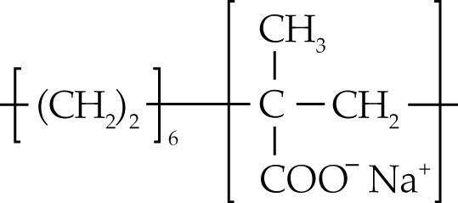 1
(II) Y的強度較Z高， 1
因為Y的鏈狀聚合物之間的離子鍵較Z的鏈狀聚合物之間的氫鍵強。 1

9

(b) (i)
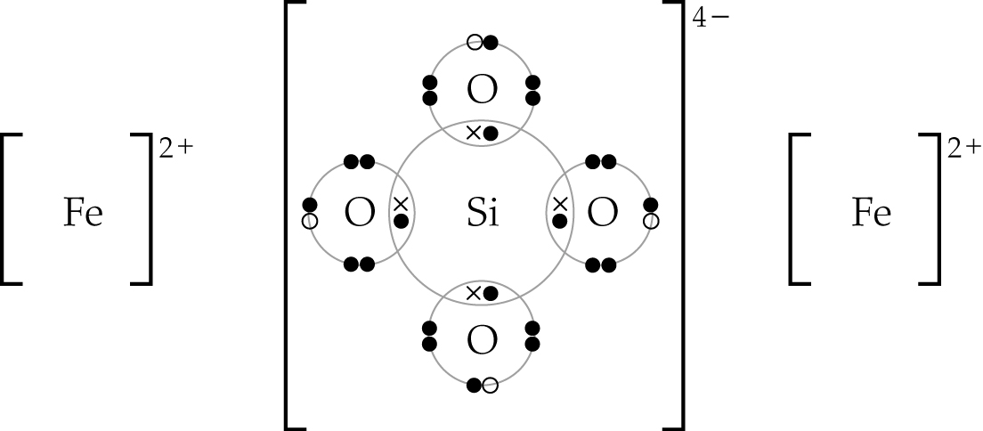 2
(ii) Fe₂SiO₄是原硅酸鹽。 1
每個四面體共用的氧原子數目：0 1
CaMg(Si₂O₆) 是單鏈硅酸鹽。 1
每個四面體共用的氧原子數目：2 1

分 數
(iii)
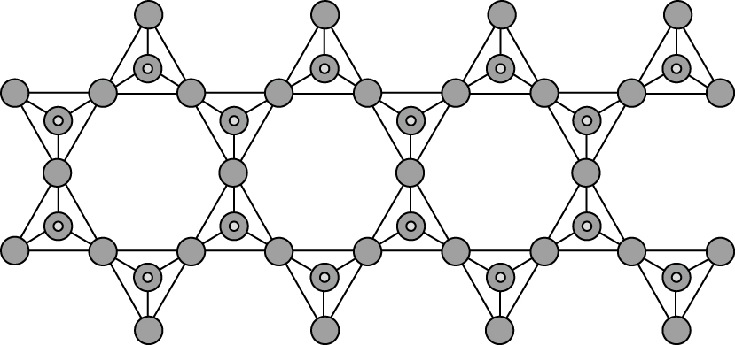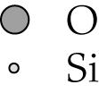 2
(iv) 金屬離子可平衡硅酸鹽離子的負電荷。 1
Ca²⁺ 1
和Mg²⁺ 1
是兩種存在於硅酸鹽結構中的金屬離子。

11

(3) 分析化學
(a) (i) W是丁酸。 1
Z是乙酸乙酯。 1
(ii) 它們是官能基異構體。 1
(iii) 丁酸含有可形成氫鍵的羧基， 1
故丁酸分子由強氫鍵連結在一起。 1
乙酸乙酯分子則只由弱范德華力連繫。 1
因此，丁酸的沸點較乙酸乙酯高得多。
(iv) 我們可使用簡單蒸餾法， 1
因為兩種化合物的沸點相差頗大。 1

8

(b) (i) 假設化合物X的質量為100 g，因此，
化合物中碳的質量 = 48.7 g
化合物中氫的質量 = 8.1 g
化合物中氧的質量 = 43.2 g
分 數

 | 碳 | 氫 | 氧
質量 (g) | 48.7 | 8.1 | 43.2
摩爾數 (mol) | $$\frac{\text{48}\text{.}7}{\text{12}\text{.}0}=4\text{.}1$$ | $$\frac{8\text{.}1}{1\text{.}0}=8\text{.}1$$ | $$\frac{\text{43}\text{.}2}{\text{16}\text{.}0}=2\text{.}7$$
相對的摩爾數 | $$\frac{4\text{.}1}{2\text{.}7}=1\text{.}5$$ | $$\frac{8\text{.}1}{2\text{.}7}=3$$ | $$\frac{2\text{.}7}{2\text{.}7}=1$$
相對摩爾數的最簡單整數比 | 3 | 6 | 2

1
∴ 化合物X的實驗式是C₃H₆O₂。 1

(ii) 質譜中質量電荷比為74的峰源自化合物X的分子離子。 1
因此化合物X的分子質量為74。 1
(iii) 紅外光譜中約1750 cm⁻¹的位置出現了一個強吸收峰，表示化合物X含有C=O基。 1
在2500−3500 cm⁻¹的範圍內沒有出現寬吸收峰，表示化合物X不含O−H基。 1
質譜中質量電荷比為74的峰源自分子離子，因此化合物X的分子質量是74。化合物X的分子式是C₃H₆O₂。 1
含有3個碳原子的飽和碳氫化合物應含有8個氫原子，因此化合物X的不飽和度 = $\frac{8−6}{2}=1$ (C=O)。綜合以上各點，化合物X應是酯。 1
質量電荷比為59、43和15的峰則分別源自CH₃COO⁺、CH₃CO⁺和CH₃⁺ 3
因此化合物X的可能結構是CH₃COOCH₃。 1

12

